Příloha č. 1
Paleta EUR B - tmavá

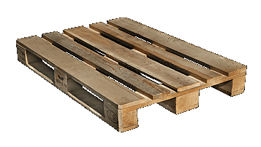
PALETA EUR "B" - tmavá (norma UIC 435-2 a ČSN 269110) | Evropská dřevěná čtyřcestná prostá paleta.  Paleta je tmavá, použitá, bez vlhkých plísní. Všechny špalky jsou ostrohranné, nevyštípané, svlaky nepoškozené. Rohy palety jsou ztupené ořezem.  Palety jsou vhodné nejen na tuzemský export, ale také pro přepravu zboží do zahraničí, které ošetřuje certifikát IPPC.
Identifikace : | Na špalcích u delších stran jsou vypáleny registrační znaky garanta (výrobce) a poskytovatele licence, jedná se konkrétně o číslo uživatele licence (výrobce) a znak EUR uvedený v oválném rámečku na obou stranách.
Rozměr palety : | 800 x 1200 mm
Nosnost palety : | > 1000Kg - (jmenovité zatížení), pokud je zátěž libovolně rozložena na horní ploše palety  > 1500Kg - pokud je zátěž rozložena rovnoměrně na horní ploše palety  > 2000Kg - pokud zátěž v celistvé formě doléhá plnou plochou a rovnoměrně na celou horní plochu palety

